Tema: Proyecto de vida
Nombre del docente: mauricio loaiza rojas |  |  |  |  |  |  |  | Área: etica y valores
Competencia/estándar/DBA:
el estudiante está en la capacidad de realizar retrospectiva para generar su autobiografia

Indicadores de logro
Saber |  |  |  | Hacer |  |  | Ser
Entiende que debe valorarse y aceptarse para lograr una mejor proyección en la vida. |  |  |  | Reconoce que es un ser valioso que tiene derecho a la libertad y acepta sus cualidades y defectos. |  |  | Identifica los cambios que tienen los niños y niñas de su edad.
Fecha de inicio: |  |  |  |  |  | Fecha de finalización: |  |  | DD | MM | AA | HORA
Nombre del estudiante: |  |  |  |  |  |  |  |  | Grupo: grado 5

¿Qué es una Biografía?
La biografía es un escrito que aborda la vida de una personalidad histórica o popular de interés para los lectores, brindando detalle respecto las condiciones de nacimiento y de muerte, los triunfos y fracasos, así como otras informaciones pertinentes.
Las biografías son elaboradas por un investigador o especialista en la materia, y no por la misma personalidad (como en la autobiografía). A este especialista se le conoce como biógrafo y a la personalidad como biografiado.
Las características son diversas, ya que dependen del interés y el enfoque del biógrafo respecto a la vida e importancia del biografiado, pero suelen tener en común que se escribe más o menos a los eventos de su vida, brindando las claves históricas que se consideren necesarias para entender su importancia.

ACTIVIDAD
- Realiza una lista de cualidades que crees que tienes.
- Haz una autoevaluación de ti, y realiza una lista de defectos y porque crees que te perjudican
- Menciona cómo podrías mejorar tus defectos
- Cual es el defecto que más odias en las demás personas y porque.
- realiza “mi biografía” de la siguiente página
RECURSOS:
Cibergrafia:
Fuente: https://www.caracteristicas.co/biografia/#ixzz6HoooGhX4
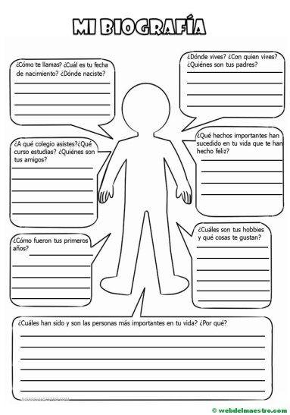

ASPECTO O CRITERIO | D. superior  4.6 a 5.0 | D. Alto 4.0 a 4.5 | D. Básico  3.2 a 3.9 | D. Bajo  1.0 a 3.1
Responde de manera amplia a los cuestionamientos
entiende que es una autobiografía
capacidad de autoanálisis
Realiza correctamente “mi biografía”

